Lección 16: Identifiquemos quarters
- Aprendamos sobre los quarters y encontremos el valor de diferentes grupos de monedas.

16.1: ¿Cuánto vale un quarter?
Escribe los nombres en inglés y los valores de las monedas que conoces.
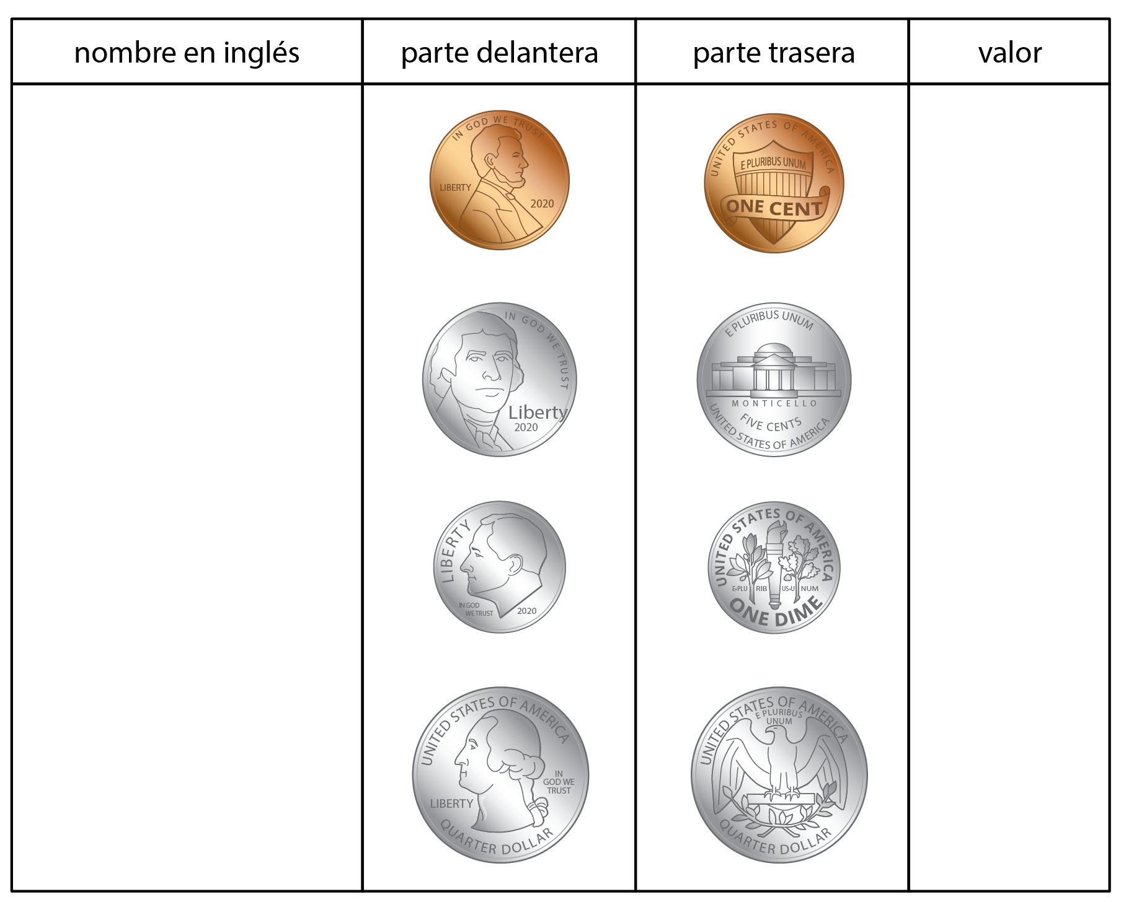
Completa la tabla para que cada fila muestre el valor en centavos y muestre dos grupos diferentes de monedas que tengan ese valor.
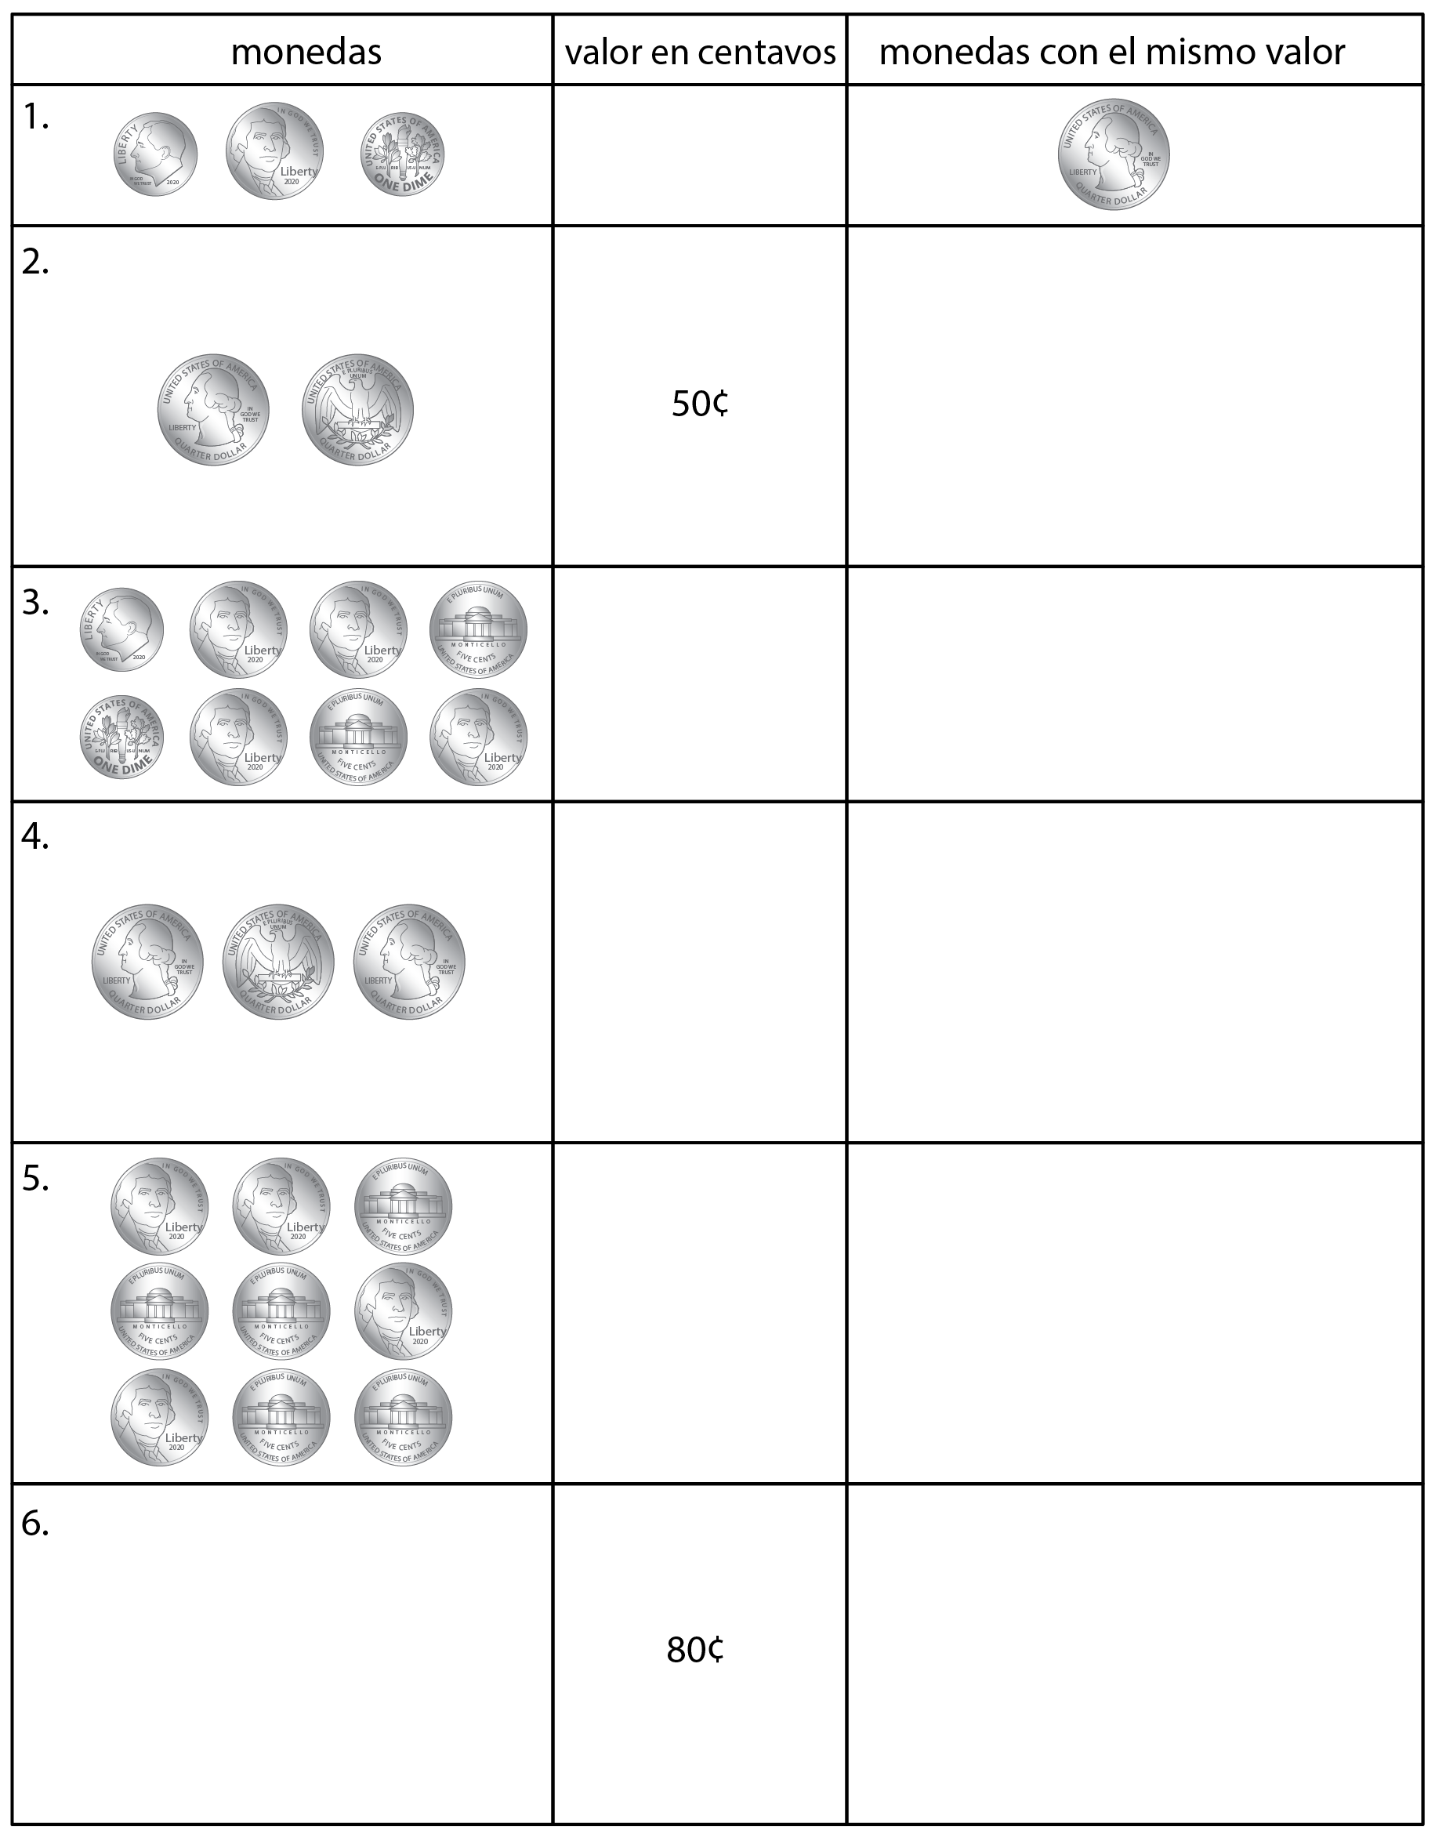

16.2: Más monedas para comparar
- Monedas de Elena
- 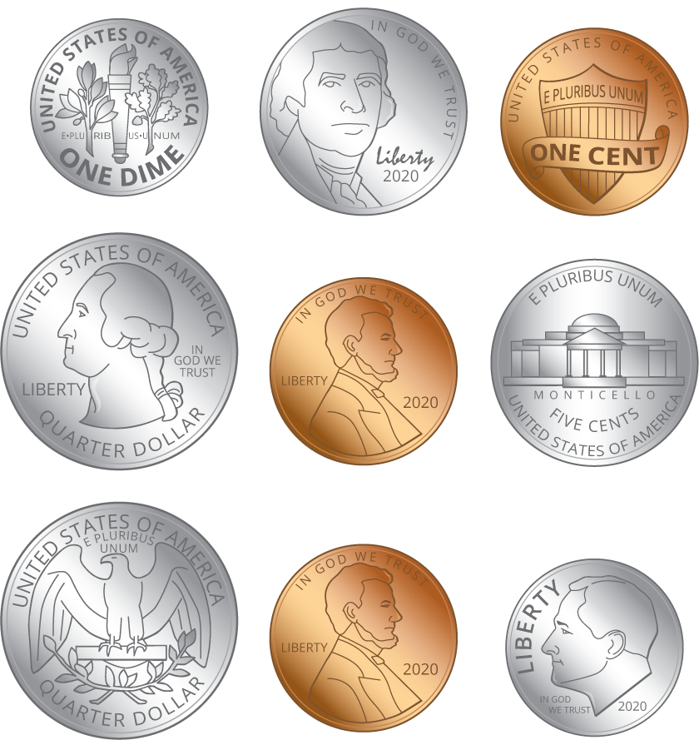
- Elena tiene:
- quarters
- dimes
- nickels
- pennies
- ¿Cuántos centavos hay? Muestra cómo pensaste.
- Monedas de Tyler
- 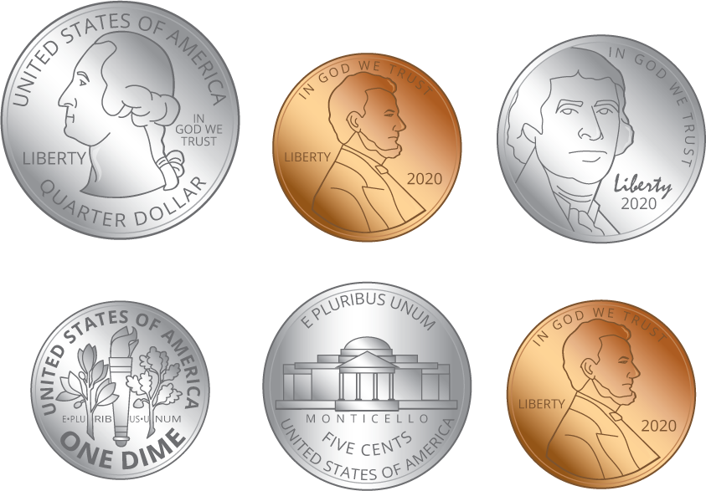
- Tyler tiene:
- quarters
- dimes
- nickels
- pennies
- ¿Cuántos centavos hay? Muestra cómo pensaste.
- Haz tu propio grupo de monedas que tenga un valor de 97¢.
- Usé:
- quarters
- dimes
- nickels
- pennies
- Haz tu propio grupo de monedas que tenga un valor de 66¢. Usa la menor cantidad posible de monedas.
- Usé:
- quarters
- dimes
- nickels
- pennies
© CC BY 2021 Illustrative Mathematics®

